YAK 312 Sollevatore oleopneumatico
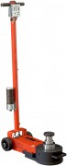
Sollevatori Oleopneumatici pratici ed efficaci. Rientro automatico dei pistoni; le due valvole di discesa garantiscono una tenuta perfetta in ogni situazione e una velocità controllata sotto carico.
Specifici per autobus, pullman e mezzi di trasporto pubblico.

Dati tecnici

Portata: 60/30/15 t
66.1/33.1/16.5 ton
Peso netto: 50 Kg
110 lb
Pressione di alimentazione: 8-10 bar
116-145 psi
Consumo d'aria: 600 nl/min
Corsa max.: 135 mm
5.3 in
Altezza min.: 120 mm
4.7 in
Numero Sfili: 3
Corsa Sfili: 40 - 45 - 50 mm
1.6 - 1.8 - 2 in
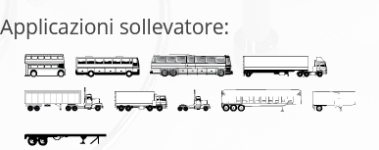

Dimensioni e ingombro

